RAPORT anual DE ACTIVITATE
2015

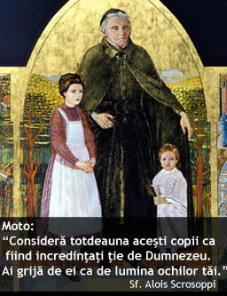

Un copil trebuie să fie pentru noi mai sacru decât prezentul,
deoarece copilul este viitorul. Prezentul nu-l putem schimba.
El se compune din lucruri deja făcute, din oameni deja „făcuți”.
Să ne străduim de aceea să îmbogăţim viitorul,
deoarece o putem face... prin educaţie.

Sf. Alois Scrosoppi

Prezentarea Congregaţiei

Congregaţia Surorile Providenţei este o asociaţie non-profit, cu caracter profund uman, care urmăreşte exclusiv realizarea de opere de caritate şi de binefacere socială. In chip deosebit se dedică asistenţei şi educaţiei copiilor, mai ales a celor săraci, şi a tineretului, îngrijirii bătrânilor şi a bolnavilor, colaborând cu Biserica locală în ministerul pastoral parohial şi în acţiunea sa misionară. In toate aceste opere de binefacere, Congregaţia are ca scop slujirea persoanei umane în spiritul creştin al Evangheliei, fără a ţine cont de apartenenţa politică, etnică sau rasială a celor pe care-i slujeşte.
Congregaţia Surorilor Providenţei a fost întemeiată în Italia, la Udine, în ziua de 01 februarie 1837 de părintele Alois Scrosoppi, este un institut religios de drept pontifical, aprobat de Papa Pius al IX-lea prin Decretul de Laudă din partea Congregaţiei pentru Religioşi şi Insitutele Seculare din 1862 şi este alcătuită din surori (călugăriţe). Congregaţia are ca finalitate asistenţa copiilor şi educaţia tineretului, mai ales a celor mai nevoiaşi.
Congregaţia este o persoană juridică română înfiinţată în baza dispozitiei Legii nr. 21/1924 şi a Decretului nr. 31/1954, calitate confirmată de către Secretariatul de Stat pentru Culte prin Adresa nr. 10762/03.10.1995.
Este recunoscută ca persoană juridică în toate continentele, în cele 15 ţări în care activează. În România, Congregaţia este prezentă din 1992 şi funcţionează cu aprobarea şi binecuvântarea Episcopiei Romano-Catolice de Iaşi, prin Decretul Episcopal nr. 0748/21.03.1995. Actualmente, Congregaţia este prezentă în două judeţe: Iaşi (din 1996) şi Bacău (Slănic Moldova, Cireșoaia din 2004).
Încă de la demararea primelor acțiuni caritabile, Alois Scrosoppi, fondatorul Congregației Surorilor Providenței, îndemna surorile, care aveau în grijă copilele orfane și părăsite: „acești copii au nevoie, mai mult decât orice să li se formeze inima” și ”aveți grijă de ele ca de pupila ochilor voștri”.
Surorile Providenţei, fidele spiritului propriului institut şi după exemplul fondatorului lor, răspund nevoii copiilor de primire, îngrijire, educaţie, însoţire specializată în perioada de formare şcolară, umană şi creştină, iniţiind şi desfăşurând proiectele: Asistenţă şi suport pentru copiii defavorizati în cadrul Centrului de zi Alois Scrosoppi – Iasi (acreditat din 2010); Asistenţă şi suport pentru copiii defavorizati în cadrul Centrului pentru servicii sociale “Sf. Luigi Scrosoppi” (acreditat din 2012).
Misiunea noastră este aceea de a fi semne de speranţă, de a avea grijă de formarea şi educarea pentru viaţă, de dezvoltarea integrală a tuturor beneficiarilor.
Obiectivul Congregaţiei Surorilor Providenţei constă în a oferi servicii specializate calitative, alternativ-integrative, familiilor marginalizate/excluse social, cu copii care sunt în pragul abandonului şcolar/familial, cu scopul de recuperare, reabilitare/reintegrare a acestora, în vederea asigurării unei vieţi autonome şi active, și oferirea de servicii socio-medicale persoanelor adulte şi bolnave din mediul rural.

Aceste servicii specializate sunt oferite prin intermediul celor două centre de zi, la Iaşi şi la Cireşoaia, şi prin grădiniţa de la Iaşi, structuri ce aparţin şi sunt finanţate în întregime de Congregaţia Surorilor Providenţei.
În continuare vom prezenta în mod succint activitatea desfăşurată în perioada ianuarie 2015 –decembrie 2015 în aceste centre.

Centrul de zi ,, Alois Scrosoppi” funcționează din anul 2002. Începând cu 2006, activitatea cu beneficiarii se desfășoară în Școala nr 2 ,,Veronica Micle” din Iași, Șoseaua Bucium nr. 72.
Serviciile sociale oferite de centru se adresează copiilor aflați în situații vulnerabile, cu risc de abandon familial, proveniți din familii dezorganizate, cu situații materiale și financiare precare. Problemele familiale, neglijența părinților asupra educației copiilor, lipsa supravegherii lor și lipsa unui mediu în care aceștia să se dezvolte sănătos au efecte negative asupra beneficiarilor. Într-adevăr aceștia prezintă dificultăți la nivel emoțional, relațional, comportamental și afectiv.
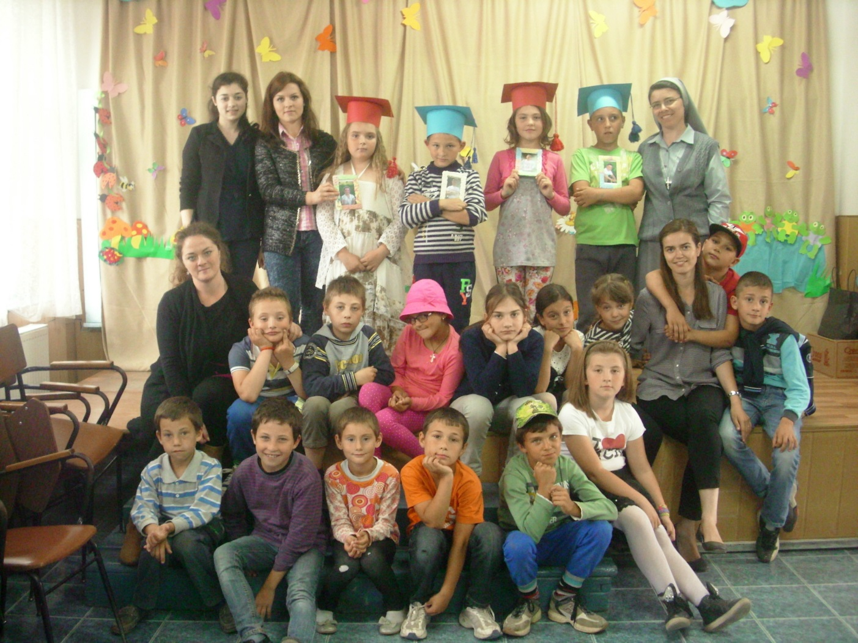

Echipa de specialitate a centrului, prin colaborarea cu familia și cu alte instituții din teritoriu apără, promovează și susține dreptul copilului la educație, îngrijire, la o dezvoltare sănătoasă și armonioasă.
Grupul țintă al centrului este reprezentat de 25 de copii, cu vârstele cuprinse între 7 și 11 ani.
În data de 25 martie 2014 Congregaţia Surorilor Providenţei a primit certificatul de acreditare cu seria AF, numărul 001105 prin care furnizorul este autorizat să acorde servicii sociale pe perioadă nedeterminată.
Centrul de zi ,,Alois Scrosoppi” a beneficiat în anul 2013 (perioada mai-decembrie) de subvenția în valoare de 39.360 lei de la bugetul de stat, din partea Ministerului Muncii, Familiei, Protecției Sociale și Persoanelor Vârstnice, în baza Convenției Definitive pentru acordarea de servicii de asistență socială, încheiată la data de 29.04.2013.

Finalitatea Centrului este dezvoltarea armonioasă a tuturor capacităţilor beneficiarilor prin colaborarea cu şcoala, familia şi alte instituţii consacrate educaţiei copiilor nevoiaşi.

Obiectivele centrului:
- crearea unui mediu socio-educativ favorabil creşterii şi dezvoltării copilului;
- stimularea şi dezvoltarea capacităţilor afective, morale şi intelectuale ale copilului;
- colaborarea strânsă cu familia, şcoala şi alte instituţii de protecţie a copilului;
- susținerea familiilor din care provin copiii înscriși la centru, formarea părinţilor, consilierea lor;
- formarea continuă a echipei de lucru și a voluntarilor implicați în proiect.
Servicii oferite:
- Servicii de asistență socială acordate copiilor și familiilor acestora;
- Servicii socio-educative, inclusiv de formare a deprinderilor de viață independentă;
- Servicii recreative și de socializare;
- Servicii de consiliere psihologică, recuperare, reintegrare și supraveghere;
- Servicii de consiliere pentru părinți și de educație parentală;
- Servicii de formare profesională a echipei de lucru și a voluntarilor implicați în proiect.

II. Informaţii despre beneficiari şi personalul centrului:
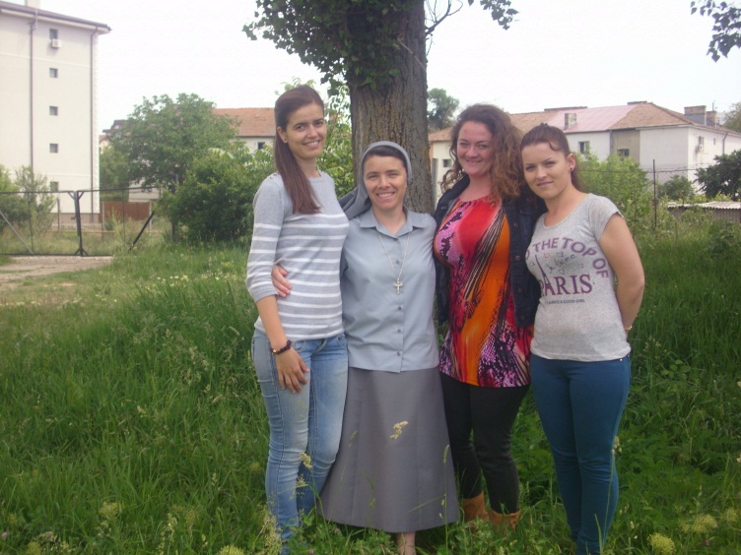
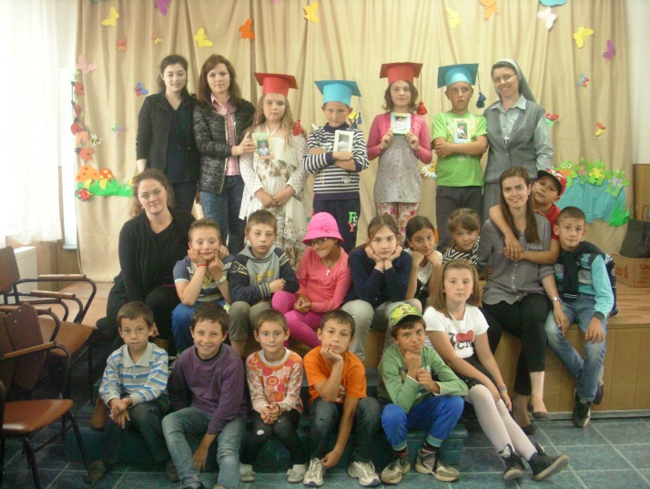

În an 2015 au fost asistați zilnic un număr de 26 elevi (clasa I - 3 elevi, clasa a II a – 5 elevi, clasa a III a - 11 elevi, clasa a IV a – 7 elevi), respectiv 24 de copii din septembrie 2015, conform programului educativ stabilit de echipa de lucru. Pentru desfăşurarea activităţilor în anul şcolar 2014-2015, centrul de zi a dispus de următoarele resurse umane:

 | Studii Superioare | studii medii
Personal angajat  prin contract individual de muncă | 1 coordonator centru  1 asistent social  1 educator
Voluntari | 4 studenţi  2 învățători  1 psiholog | 2 elevi
Total | 10 | 2

Din septembrie 2015, când conducerea Congregaţiei a decis să ofere prânzul copiilor în blocul alimentar al congregaţiei, s-au mai alăturat echipei de lucru o bucătăreasă, o spălătoreasă, o asistentă medicală, un portar, un contabil, un psiholog. Au fost înaintate dosarele şi s-au obţinut autorizaţia sanitară şi sanitar veterinară. Personalul care deserveşte în blocul alimentar au urmat cursul de igienă şi sunt monitorizaţi din punct de vedere sanitar.

III. Activităţile desfăşurate în perioada ianuarie – decembrie 2015

Activităţile şi proiectele desfăşurate în această perioadă au fost stabilite ţinând cont de nevoile beneficiarilor şi ale familiilor lor, precum şi de evenimentele civile şi religioase.
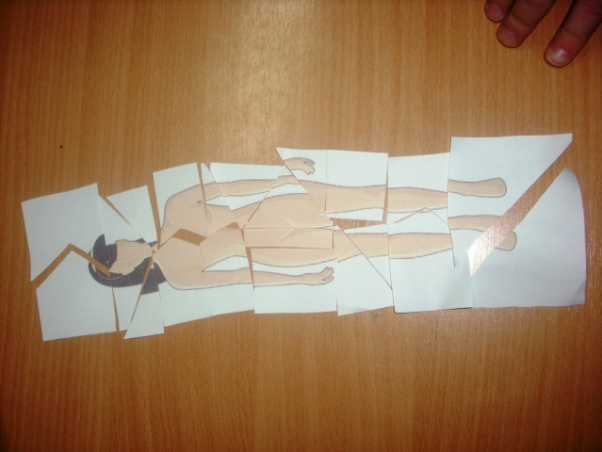
Activităţi de igienă personală
,,Sa cunoaștem corpul uman”

Copiii au o nevoie sa cunoască corpul uman. Sunt interesante toate procesele ce au loc in organism, dar este necesar ca beneficiarii să înțeleagă anumite lucruri legate de acest aspect. Ce funcție au anumite organe, lucruri ce țin de cultura generala.
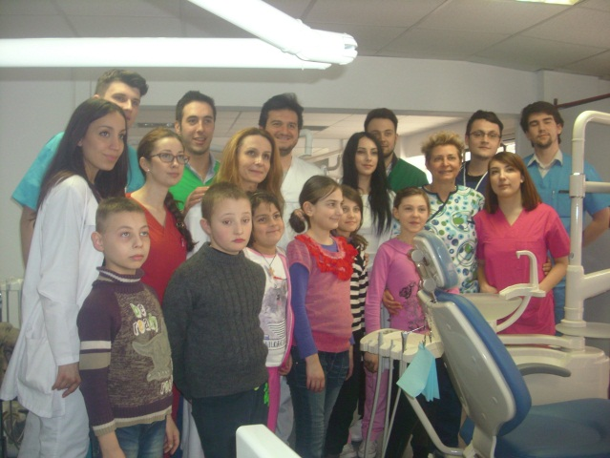

„Evaluarea problemelor de sănatate orală”
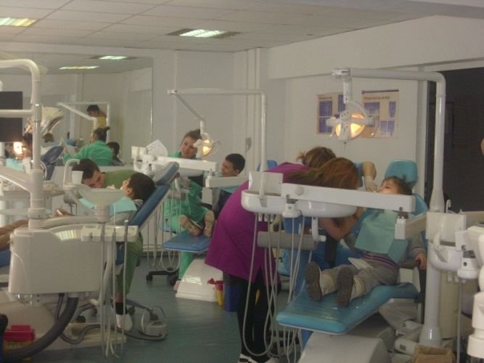
Întâlnire cu doamna profesor doctor Adina Bîrgăoanu şi studenţii de la Universitatea “Apolonia”, în urma încheierii contractului de colaborare. Spre surprinderea noastră studenţii şi cei care îi însoţeau au pariticipat cu interes şi bună dispoziţie la activităţile propuse de copii. Au dansat şi gesticulat cu aceştia, le-au învăţat numele copiilor. Această apropiere a fost foarte importantă, mai ales pentru momentul consultaţei care a urmat sau al intervenţiei în cabinetul stomatologic. Cunoscându-i mai bine pe studenţi, copiilor nu le-a mai fost teamă de toate aceste procese. La această întâlnire de cunoaştere, studenţii nu au venit cu mâna goală. Gestul făcut de către studenţi este unul impresioanat şi de lăudat, hăinuţele şi lucrurile donate au fost foarte drăguţe, iar pachetul pregătit pentru beneficiari a fost chiar consistent (diverse fructe, pastă şi periuţa de dinţi, dulciuri şi altele).
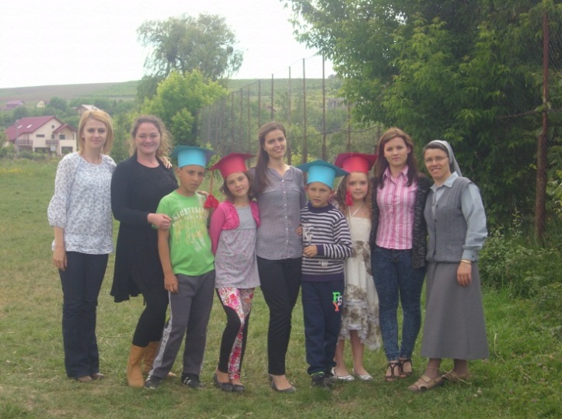
Momentul de despărţire

Pentru copiii de clasa a IV-a, această activitate nu a fost deloc uşoară. A fost un moment plin de emoţii şi de regrete că a ajuns timpul despărţirii de Centru. Copiii au recunoscut că le va fi dor de Centru, de colegii lor, de doamnele si domnişoarele profesoare/educatoare şi de toţi ceilalţi membri ai Centrului. Avem promisiunea că ori de câte ori vor avea ocazia vor trece pe la Centru să ne salute!!

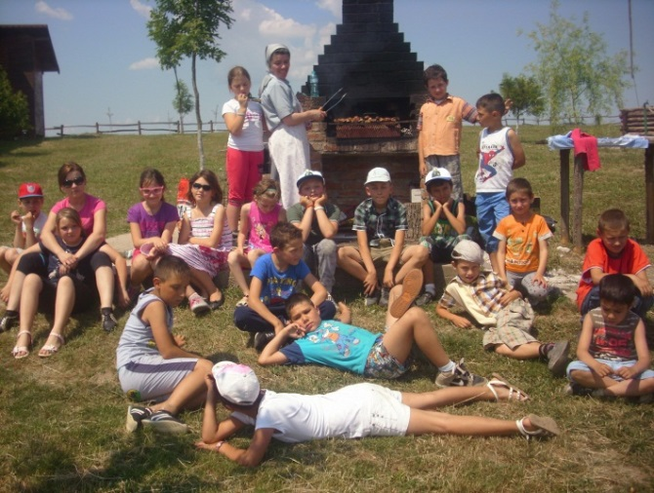
La iarbă verde
La această activitate au participat bucuroşi şi entuziasmaţi toţi copiii. Buna dispoziţie, veselia şi gălăgia a fost la ea acasă în aceste câteva ore de relax în aer liber şi curat.

Activităţi de voluntariat
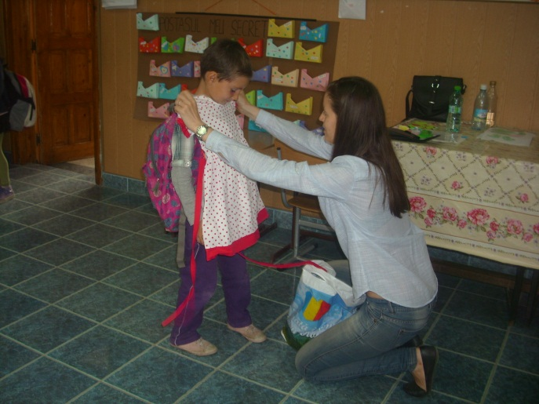
Aceste activităţi au scopul de a selecta cu atenţie voluntarii, pe măsura intereselor şi abilităţilor lor, de a forma/informa voluntarii în legătură cu responsabilitatea şi sarcina primită. Pe tot parcursul anului s-au organizat întâlniri cu toţi voluntarii în vederea programării activităților pentru diferitele perioade, s-au dezbătut și câteva strategii de lucru care au fost aplicate beneficiarilor și s-au stabilit sarcinile fiecărui membru.

Septembrie – noiembrie 2015

„Un nou an, un nou început, un nou drum pe care păşim cu forțe proaspete”: Acesta a fost motoul cu care noua echipă şi-a început activitățile din anul școlar 2015-2016. Într-o atmosferă de sărbătoare, cei 19 copii înscrişi au intrat pe uşa sălii de festivităţi. Pentru cei noi, emoţiile au fost extraordinare. Ei intrau pentru prima dată în această lume nouă şi s-au bucurat mult văzând sala împodobită de sărbătoare. Pentru ceilalţi, emoțiile reîntâlnirii au fost la fel de mari. Bucuria se putea citi pe chipurile lor atunci când povesteau întâmplările din timpul vacanţei.
Şi în acest an programul la Centru va fi la fel ca cel din anii trecuţi: de luni până vineri, între orele12.00 -16.00. Copii vor veni la Centru unde vor avea posibilitatea să desfăşoare diferite activităţi socio-educative,vor beneficia de o masă caldă şi vor avea un sprijin în efectuarea temele şcolare.
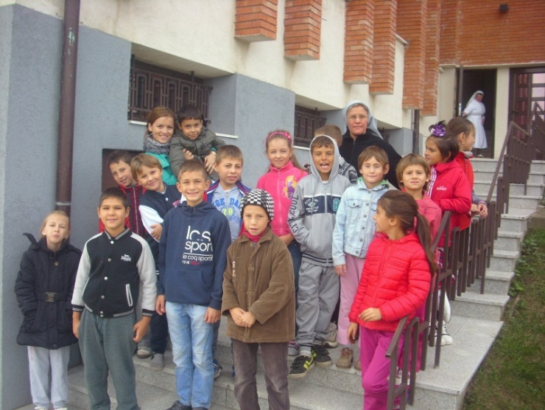

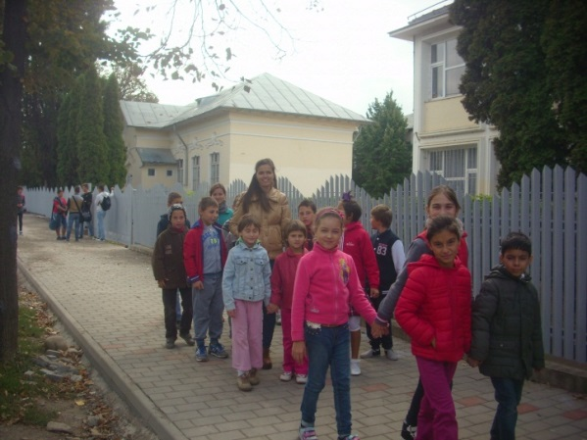
Activităţi de selectare a beneficiarilor
Echipa de lucru a centrului de zi formată din coordonator centru, asistent social şi un educator a efectuat în perioada 01-30 septembrie anchete sociale la domiciliul copiilor în vederea selectării beneficiarilor, ţinând cont de următoarele criterii:
- Situaţia materială şi financiară a familiei;
- Capacitatea părinţilor de a supraveghea şi susţine copilul din punct de vedere şcolar;
- Statutul social al familiei.
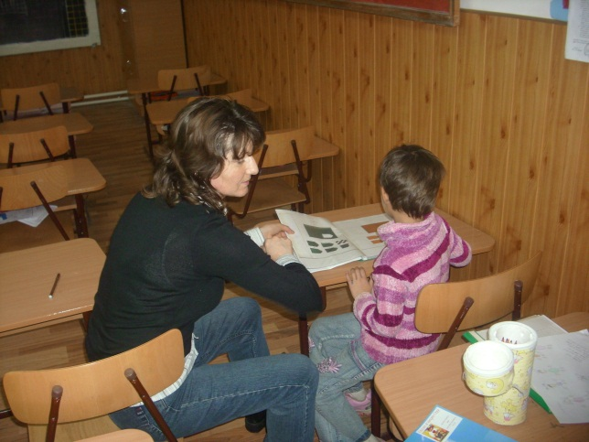
Beneficiarii au fost selectați şi în baza unor întrevederi avute cu învăţătorii Şcolii nr.2 „Veronica Micle” Iaşi.

Activități de evaluare psihologică
În vederea stabilirii planului individual de intervenţie pentru fiecare beneficiar, au fost făcute evaluările şcolare de către doamnele învăţătoare şi cele psihologice de un psiholog.
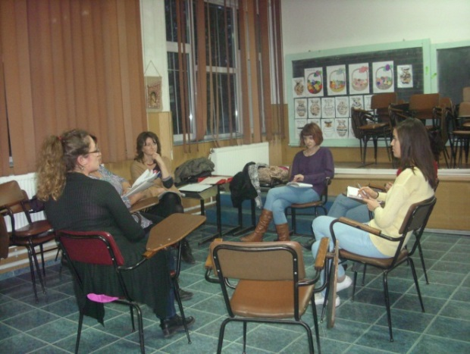
Au avut loc de asemenea şi întâlniri lunare de formare pentru părinţii beneficiarilor precum ;i colocvii individuale cu părinţii, mai ales cu cei care sunt expuşi violenţei domestice. Temele de formare au fost stabilite de către părinţi prin completarea unei fişe de evaluare a nevoilor iniţiale. Şedinţele di formare şi cele individuale au fost susţinute de d.na psiholog Felicia Ciobanu, în regim de voluntariat.

Activităţi de elaborare a planului individual de intervenţie
Planurile de intervenţie au fost realizate de către echipa formată din: coordonator Centru, asistentul social și 2 voluntare. S-au luat în considerare informaţiile primite de la toţi specialiştii, focalizându-se atenţia asupra problemelor majore de tip comportamental sau emoţional specifice fiecărui beneficiar. Obiectivele propuse au vizat intervenţii pe termen scurt, mediu şi lung.

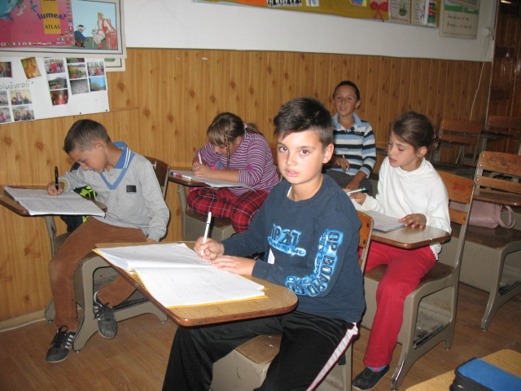
Activităţi educaţionale şi suport şcolar
Reprezintă o parte a activităţilor desfăşurate în centrul de zi. Beneficiarii sunt susţinuţi în efectuarea temelor şcolare de către învăţătorii şcolii şi de către studenţii voluntari, în baza contractului de voluntariat stabilit.

Masă caldă la Surorile Providenţei

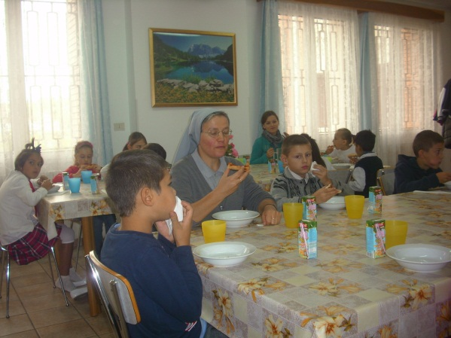
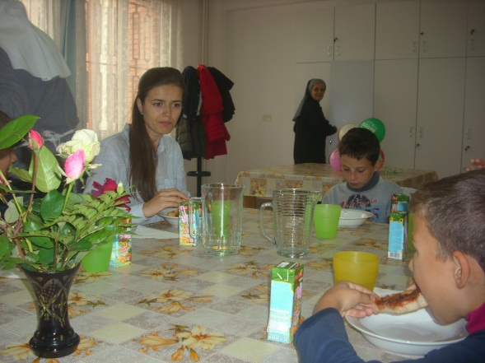
Începând cu acest an, copiii nu vor mai merge să servească prânzul la restaurantul „Taifas” ci în casa Surorilor Providenţei. Copiii s-au bucurat mult pentru faptul că acum beneficiază şi de ceva dulce la desert şi pentru că au posibilitatea să mai ceară dacă nu s-au săturat.

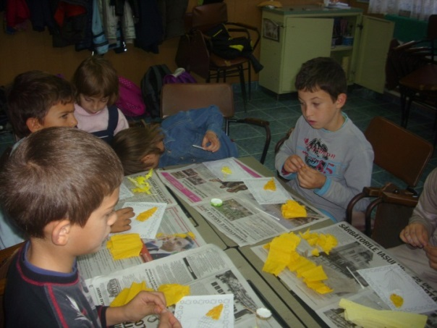
Activități de Toamnă

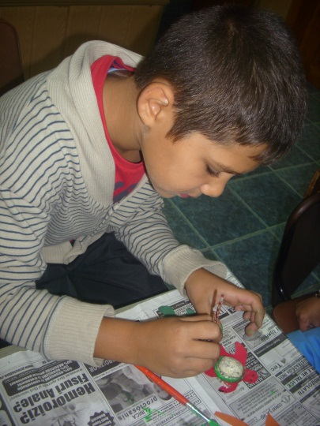
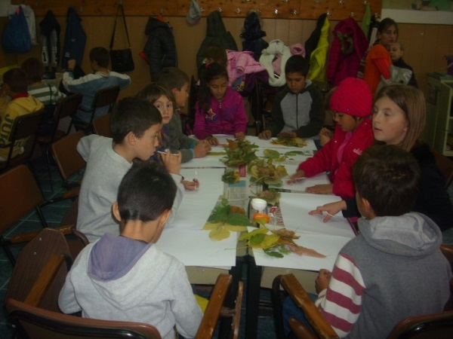
În perioada octombrie-noiembrie s-au desfășurat în cadrul Centrului, mai multe activități referitor la anotimpul toamna. Copiii, susținuți și ajutați de membrii echipei formative şi de voluntari, au realizat diferite lucrări de toamnă folosind diferite tehnici:
- Decupaje şi colaje
- Pictură
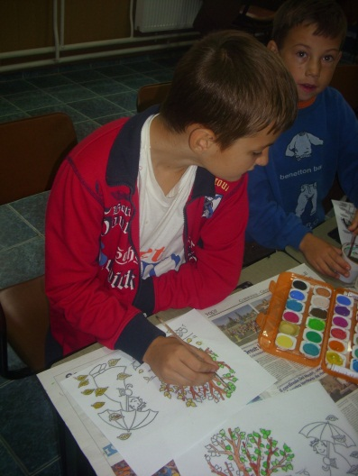

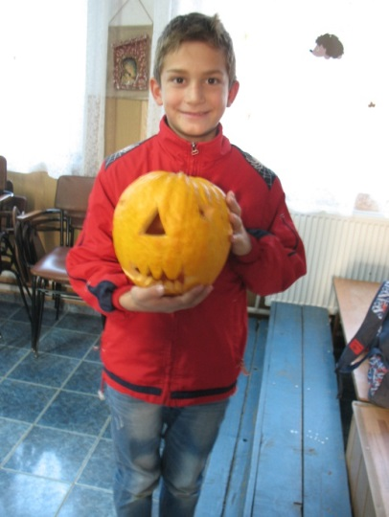
- Alte tehnici precum: tăierea bostanului, arici din cartof şi scobitori

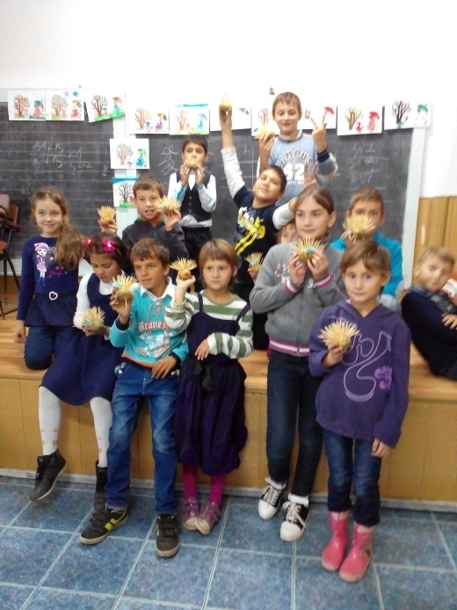
Toate aceste activități au dat posibilitatea elevilor de a-şi afirma capacităţile, iar în copii a stimulat spiritul de creativitate precum și o creștere a deprinderilor de manualitate.

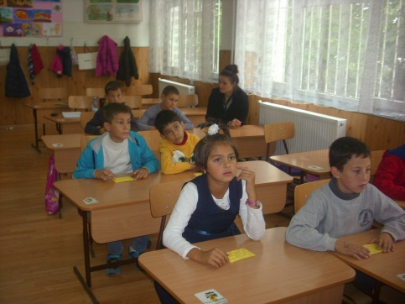
Alte activitaţi:
- Tombola, a fost un exerciţiu de atenţie dexteritate şi de învăţare a numerelor. Cel mai plăcut a fost momentul cadourile câştigate prin joc.

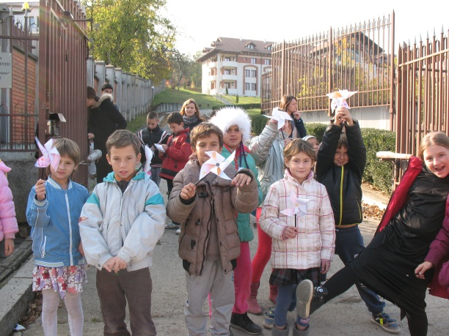
- Moriştile: pentru a măsura forţa vântului, copii şi-au construit o morişcă din hârtie apoi plini de entuziasm pentru opera lor au pus-o în funcţiune

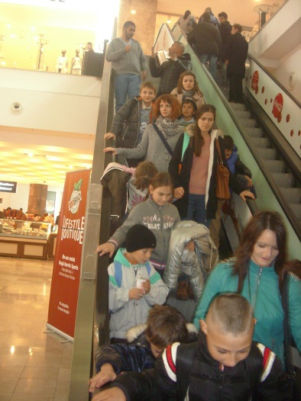
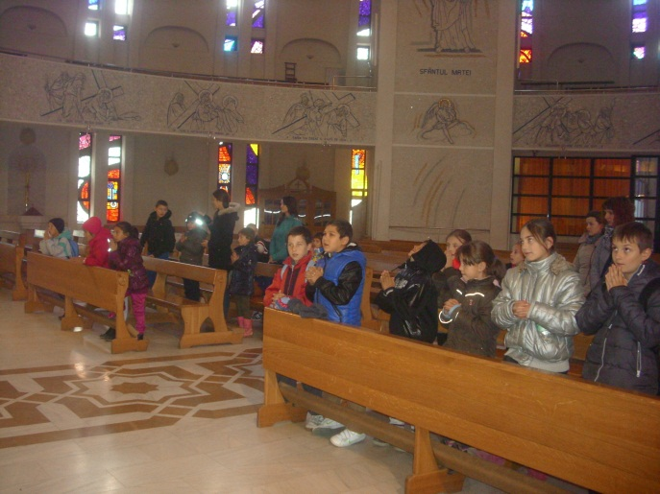
Ieşiri
Pentru că eram în perioada sărbătorilor Iaşului şi a Sfintei Paraschiva, copiii au avut posibilitatea să vadă moaştele Sfintei, să viziteze Biserica Catolică şi Palasul.
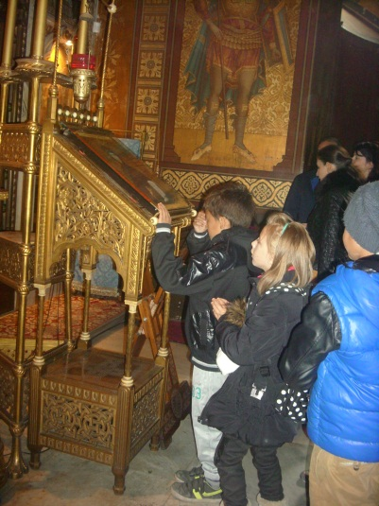
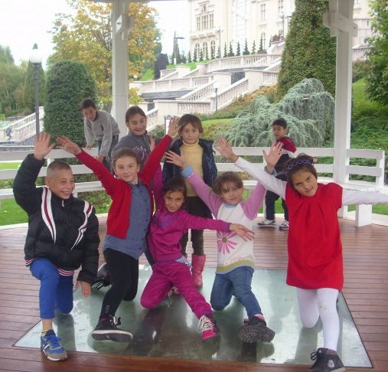

În parc
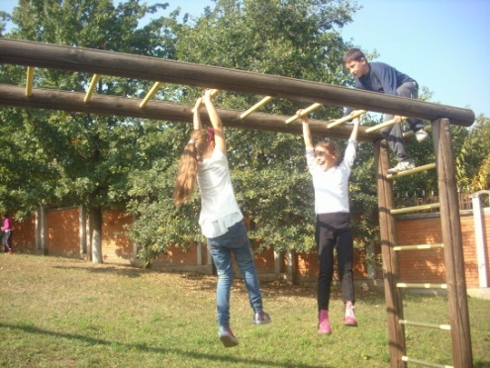
Era o zi frumoasă de toamnă, surorile i-au lîsat pe copii să se joace în parc. Ca mulțumire copiii au confecţionat un tablou cu sfântul Alois şi l-au dăruit surorilor.

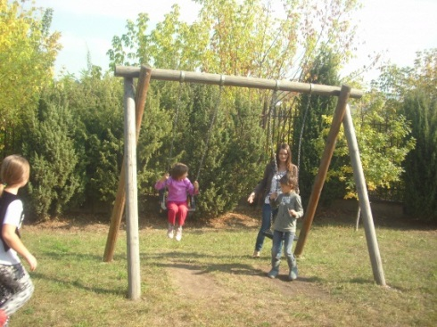

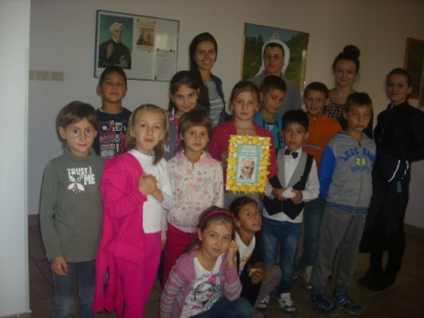

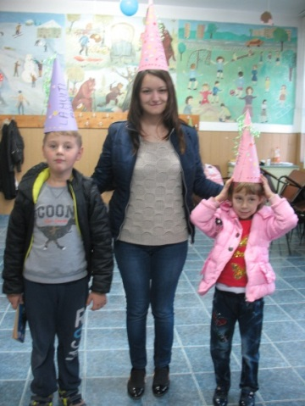
Zile de naştere:
În această lună şi-au sărbătorit
ziua de naștere doi copii
şi asistenta socială.
Cântece, prăjituri şi
voie bună au însoțit
acest eveniment.

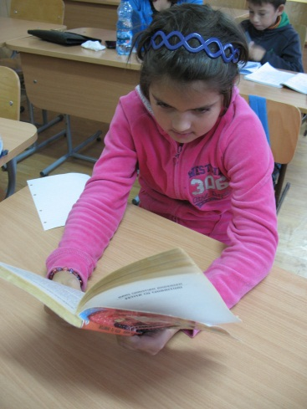
Vacanţa cu lectură
Aşa a fost intitulată iniţiativa pentru a-i stimula pe copii să citească in timpul vacanţei de toamnă. Fiecare copil a primit o carte cu poveşti să o citească acasă în prezenţa unui adult şi apoi să o povestească la Centru.

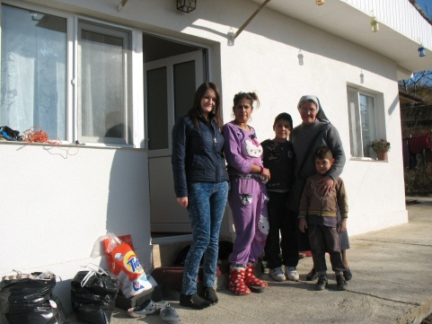
Anchete la domiciliu
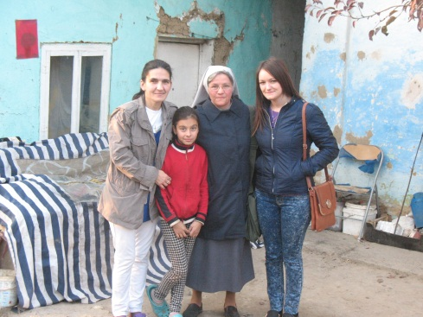
Vremea frumoasă şi vacanţa de toamnă a copiilor, au permis vizita în familii. Cunoașterea vieții lor familiare ajută echipa de formare să dea răspunsuri cât mai adecvate în acordarea ajutorului acestor copii, atât material cât şi educativ.

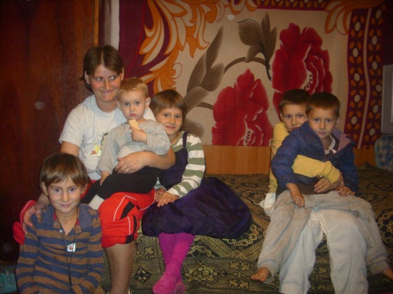

Evaluare psihologică.
Un alt element foarte important în cunoaşterea copiilor este evaluarea psihologică. Psihologul centrului, prin diferitele tehnici, a întocmit un raport de evaluare psihologică.
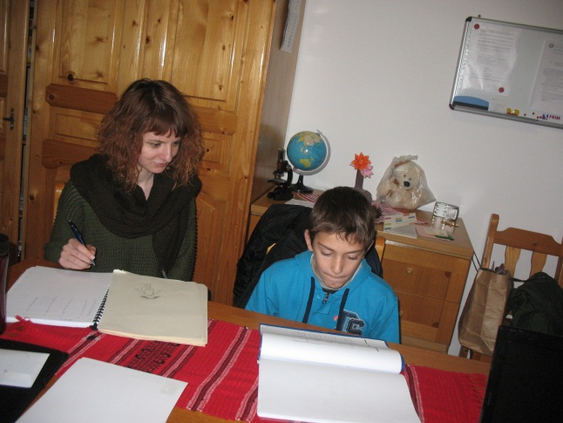
Noiembrie 2015
- Vizită la Grădina Botanică
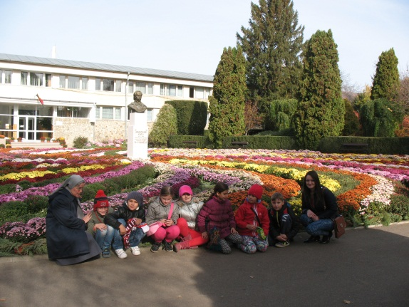
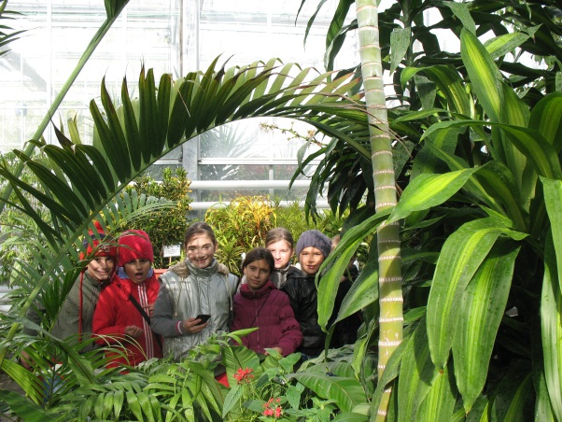
Activitatea noastră s-a desfăşurată în intervalul orar 10:00- 15:00 Am putut citi pe fața copiilor bucuria și dorința de a afla lucruri noi. Copiii au fost deschiși, aveau multe întrebări, erau foarte curioși și căutau răspunsuri la toate întrebările. Au explorat și au citit denumirile florilor, plantelor. Au fost încântați de expoziția de crizanteme și dovlecei. Au făcut poze plantelor și s-au bucurat de fiecare plantă, floare sau legumă nouă pe care o vedeau. Copiii au învățat lucruri noi despre plante, au respectat codul bunelor maniere, au știut să fie sociabili și cel mai important au învățat cum trebuie să se comporte într-un loc public.
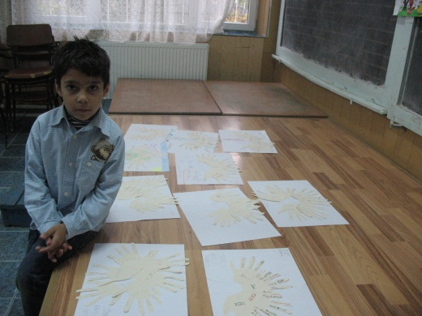

- Activități de colaje, pictură, decupaje
Copiii s-au bucurat să construiască di carton un mignon, copacul familiei sau alte lucrări de toamnă

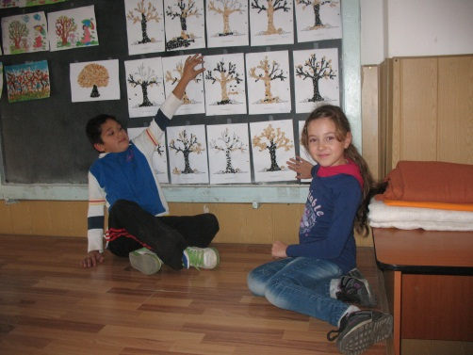

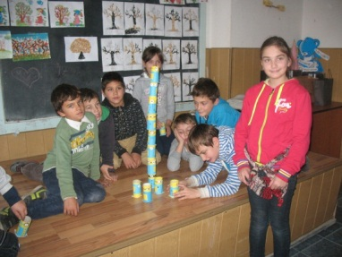

Ziua recunoştinţei

În ziua de 18 noiembrie,
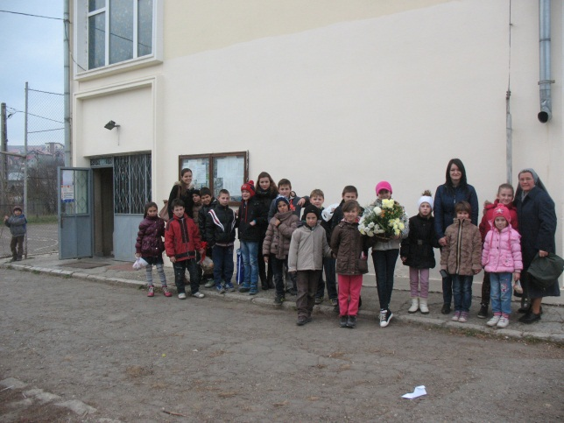
a fost organizată ziua Recunoştinţei.
Încărcaţi cu legume, fructe şi flori
de toamnă, copiii însoţiţi de educatori
şi voluntari au pornit sper biserică unde
aştepta părintele Carp.

Părintele a explicat ce înseamnă a fi recunoscători pentru bunurile primite, apoi a binecuvântat coşurile aduse de copii. La întoarcere copiii au fost aşteptaţi la Plopi de către surori cu o pizza caldă.
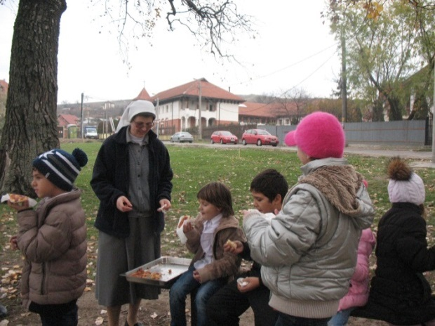
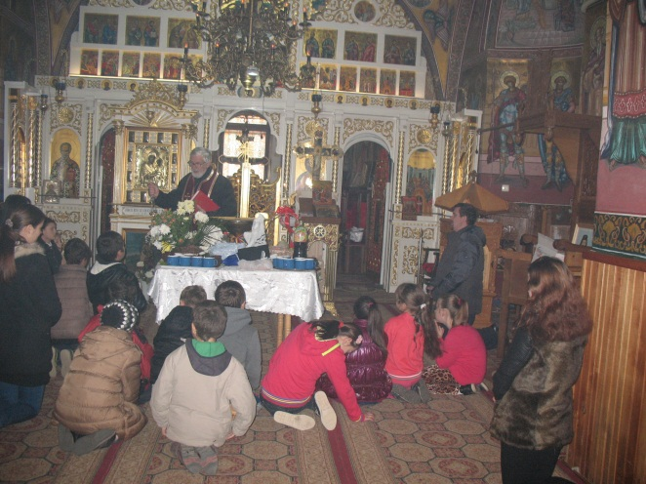

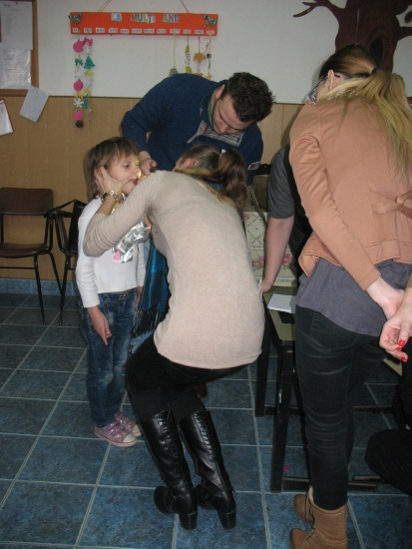
- Vizita studenților stomatologi
Un grup de stomatologi însoțiți de d-na Doctor Cârstea, de la facultatea de stomatologie Apolonia, au făcut o vizită copiilor pentru a vedea dacă au nevoie de îngrijiri medicale

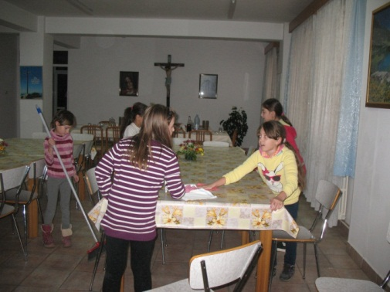
- O zi la mănăstire
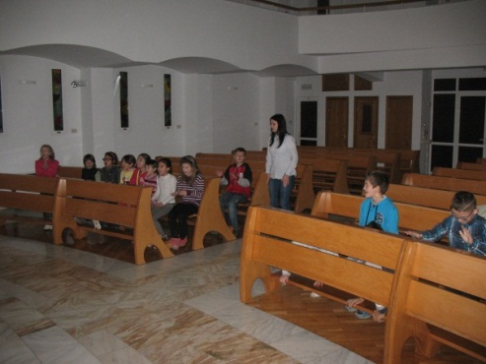
Pe 26 noiembrie, sălile şcolii erau ocupate pentru alte activităţi, pentru acest motiv activităţile centrului sau desfăşurat în casa Surorilor Providenţei. Copiii au fost nespus de bucuroşi. Au curăţit sala după prânz, au vizitat biserica mănăstirii, au făcut diferite activităţi.

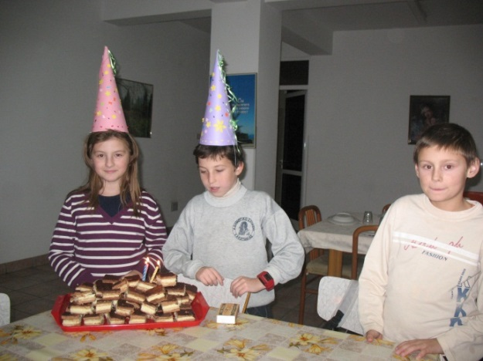
Ziua de naştere
Pe 27 noiembrie au fost sărbătoriţi doi copii. Prăjitura făcută de o mămica a înlocuit tradiţionalul tort şi a fost delicios.

Luna decembrie este cea mai așteptată lună de copii. Sunt aşteptaţi doi Moşi (sf. Neculai şi Moş Crăciun), sunt serbări, se merge la colindat, se împodobesc brazii si sălile, se fac o mulţime de lucruri. Toate acest lucruri s-au întâmplat şi la Centrul de zi.

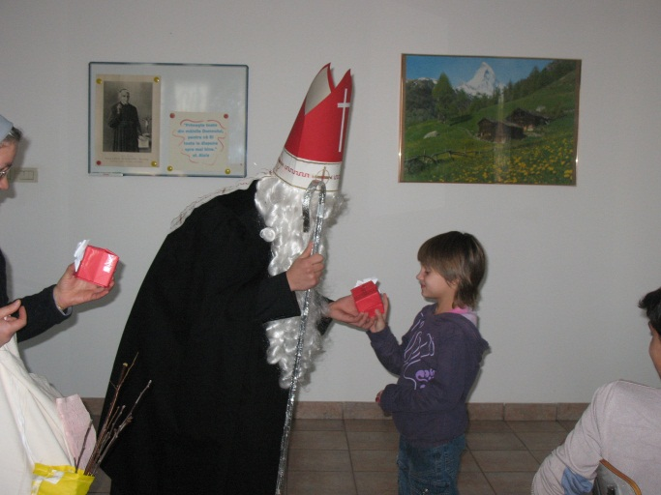
A venit Moş Neculai!
Este luni, 7 decembrie. De obicei, moş Neculai vine noaptea fără ca cineva să-l vadă. Anul acesta la Centru s-a întâmplat diferit. A venit în timpul prânzului sper marea uimire a copiilor. Vărguţele pe care le avea au fost doar simbolice, pentru că la Centru nu a găsit copii obraznici.
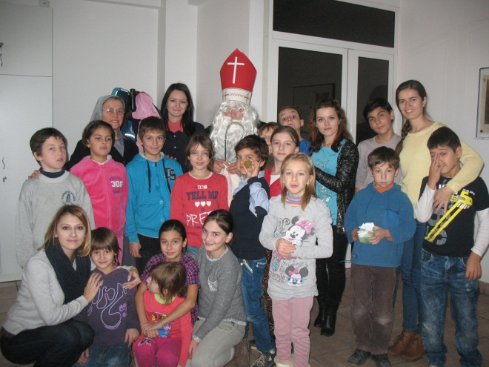
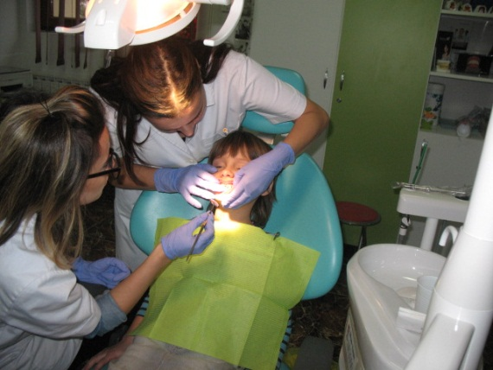
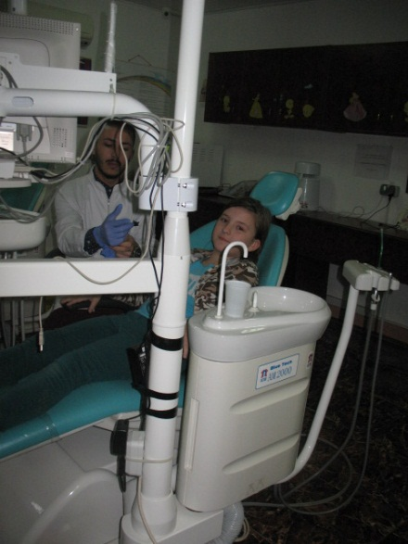
Igienă orală
În urma vizitei din octombrie a studenţilor de la stomatologie, copiii au fost însoțiți la cabinet pentru curăţirea dinţilor iar copiilor ce necesită aparat dentar le-au fost luate măsurile.
Prin aceste
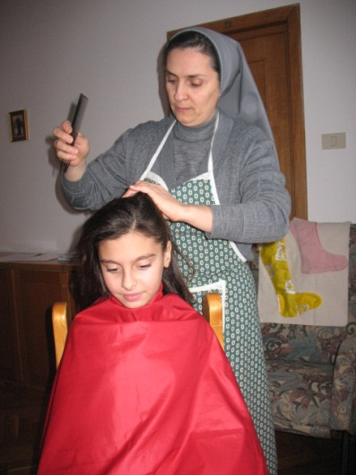
acţiuni, copiii
sunt educaţi
să aibă grijă
de igiena
orală şi să-şi dorească dinţi frumoşi şi sănătoşi.
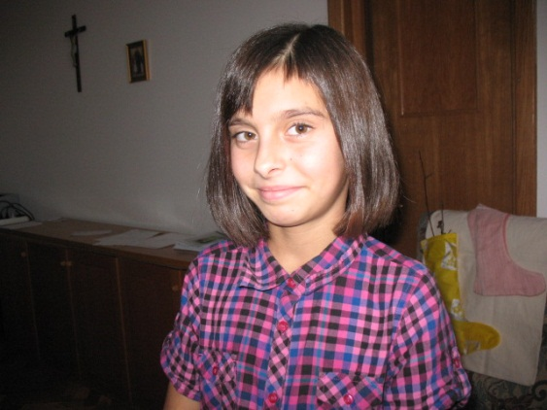

Igiena părului
Copiii cu probleme de păduchi au avut parte de îngrijiri adecvate prin spălare, tăierea părului şi curăţire.

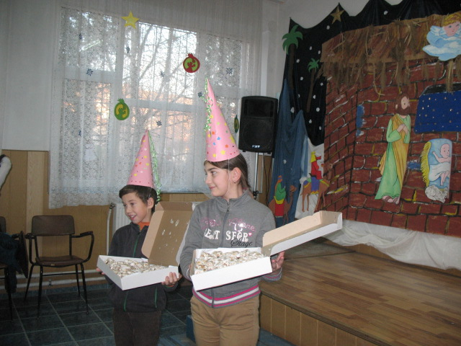
Ziua de naştere
În luna decembrie au
fost sărbătoriți doi copii.
Pregătirile de crăciun,
urările şi turta dulce
au dat strălucire şi frumuseţe
acestei zile.

„Am pornit cu colinda”
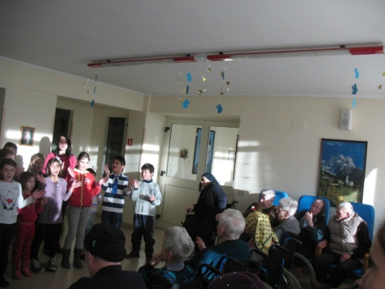
Această inițiativă reprezintă deja o tradiție a Centrului de zi ”Alois Scrosoppi”, care an de an, duce vestea Nașterii Domnului bătrânilor şi copiilor. Astfel, copiii au avut o misiune importantă și anume, aceea de a oferi cu generozitate tuturor un mesaj de speranță, de mângâiere și multe zâmbete. A fost un schimb reciproc de daruri: copiii au oferit felicitări, gazdele le-au oferit fructe, dulciuri şi sucuri.
- Casa de bătrâni „Sfântul Iosif”
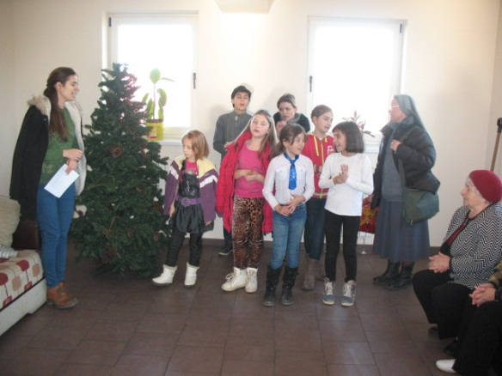
- Casa de bătrâni „Sfinţii Constantin şi Elena”

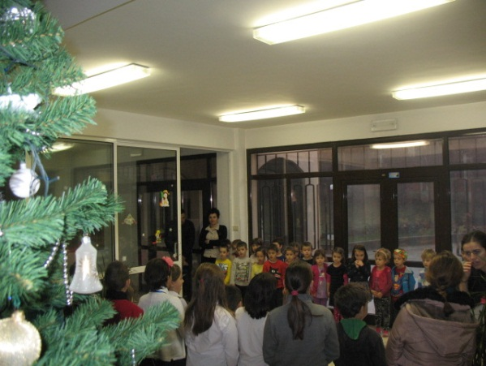

- Grădiniţa Surorile Providenţei

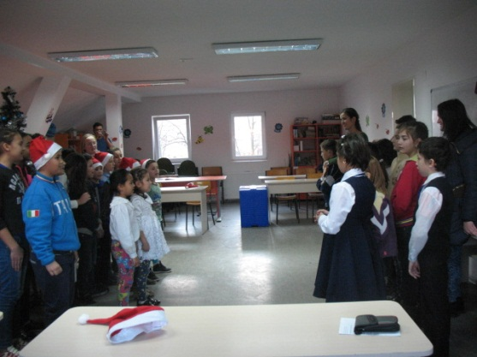
- Centrul de zi “don Bosco”

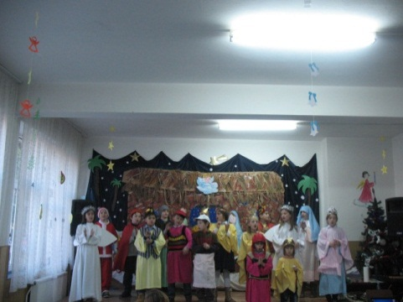
Serbarea de Crăciun
Terapia prin teatru ,terapia prin cântec şi
terapia prin dans au fost tehnicile folosite pentru
mult aşteptata
serbare de Crăciun,
serbare pe care copiii Centrului
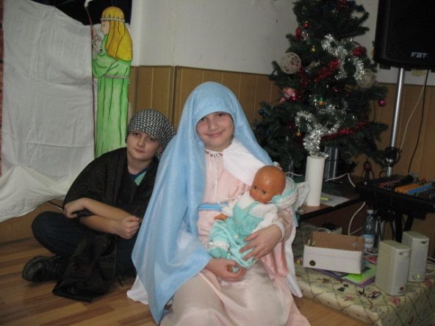
de Zi “Alois Scrosoppi” o visau
şi o aşteptau de mult timp.
Astfel că pe data de 16 decembrie,
ora 15:00, părinţii, bunicii, copiii, surorile
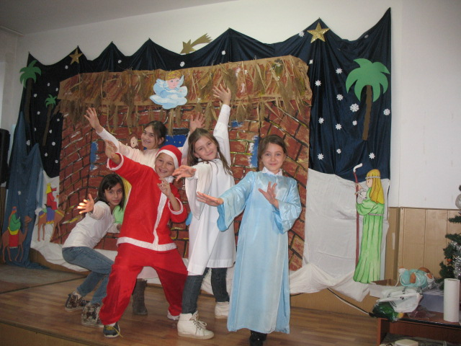
şi cadrele didactice au fost invitate să participe la un moment plin de bucurie şi de frumuseţe. Momentul poate cel mai frumos şi cel mai profund al serbării a fost sceneta de Crăciun. La această scenetă au participat toţi copiii. Familia sfântă (Maria şi Iosif), magii, îngeraşii, steluţele au transmis tuturor prezenţi la serbare minunea Naşterii Mântuitorului. O fetiţă cu voce cristalină le-a încântat auzul celor prezenţi cu colindul „O ce veste minunata”.

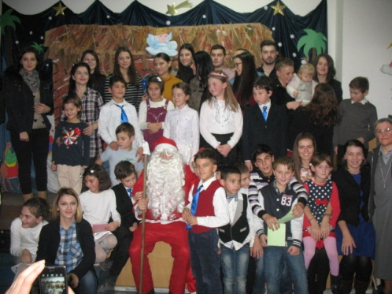
Bucuria a fost mare atunci când copiii l-au văzut pe moş Crăciun iar acesta a venit atât de încărcat încât a avut nevoie şi de ajutoare să care darurile. La final, copiii nu au uitat să le ureze celor prezenţi Mulţi ani fericiţi în anul care are să vină.

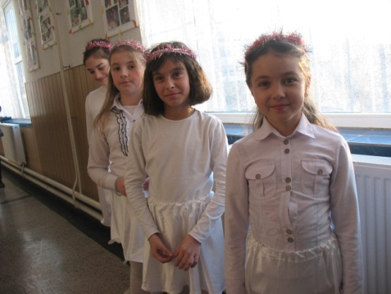

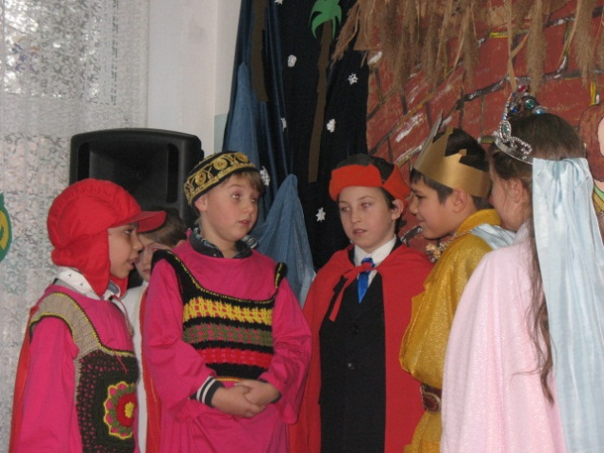

Congregația Surorilor Providenței Iași, cu sediul social în Șoseaua Bârnova, 2, are un punct de lucru, situat în localitatea Slănic-Moldova, strada Bradului, nr. 90, cu denumirea Centrul pentru Servicii Sociale “Sf. Luigi Scrosoppi”.
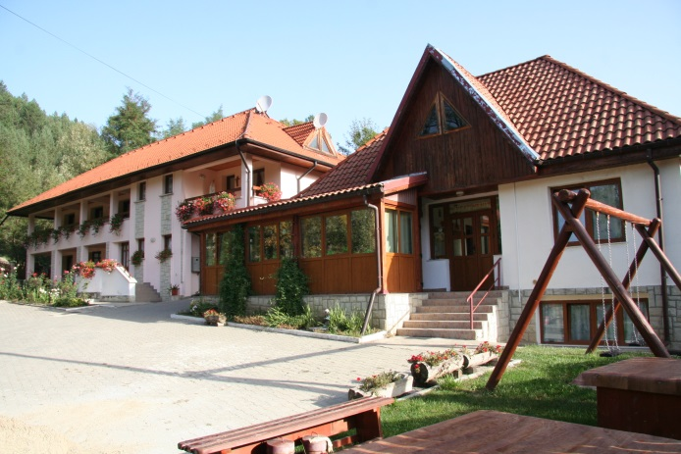
Centrul pentru Servicii Sociale ,,Sf. Luigi Scrosoppi” funcționează din anul 2006 în localitatea Cireșoaia în sediul propriu.

Scop
Scopul pe care-l urmărim în cadrul Centrului este dezvoltarea armonioasă a tuturor capacităților beneficiarilor noștri, realizând și menținând o colaborare strânsă cu școala, familia și alte instituții consacrate educației și dezvoltării copiilor.

Misiune
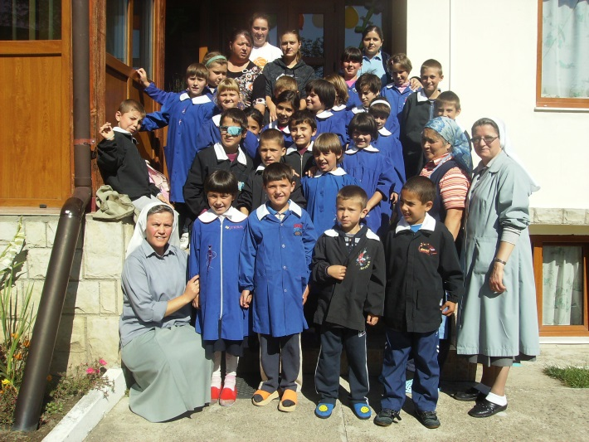
Centrul pentru Servicii Sociale “Sf. Luigi Scrosoppi” are ca misiune prevenirea abandonului școlar și familial precum și a instituționalizării copiilor, oferind servicii integrate beneficiarilor, fără deosebire de apartenență etnică sau religioasă.

Grup țintă
Principali beneficiarii ai Centrului sunt copii din clasele I-IV, ce frecventează cursurile școlii cu clasele I-VIII nr. 2 din localitatea Slănic-Moldova și care întâmpină dificultăți școlare și provin din familii defavorizate social. În perioada ianuarie – decembrie 2015 au beneficiat de serviciile Centrului aproximativ 40 de copii.

Beneficiari secundari:
- Părinți acestor copii care au nevoie de susținere în asigurarea unei dezvoltări armonioase și în concordanță cu nevoile propriilor copii (aproximativ 30 de părinți).
- Adolescenți și tineri din comunitate care sunt implicați în diferite activități de formare și voluntariat (aproximativ 50 de persoane).
- Comunitatea în ansamblul ei, prin programele integrate oferite acestora (activități directe pentru circa 200 de persoane).

Activității

Serviciile sociale oferite de Centru se adresează în primul rând copiilor aflați în situații vulnerabile, cu risc de abandon familial și școlar, proveniți din familii dezorganizate, cu situații materiale și financiare precare. Problemele familiale, neglijența părinților asupra educației copiilor, lipsa supravegherii lor și lipsa unui mediu în care aceștia să se dezvolte sănătos au efecte negative asupra beneficiarilor. Activitățile dedicate copiilor sunt:
- pentru a dezvolta deprinderi necesare unei vieți independente (activitățile de igienă sanitară, alimentație sănătoasă, formare civio-morală, dezvoltare personală, etc);
- formare scolastică;
- asigurarea unei alimentații sănătoase.
O altă categorie de activități se adresează părinților prin grupurile de educație parentală și grupul de suport pentru adulți victime ale violenței domestice.
Adolescenți și tineri sunt implicați în activități de formare civico-morală și mai ales de voluntariat.
Comunitatea prin proiectul „STOP violenței domestice – STRAT IUBIRII și RESPECTULUI” participă la o serie de activități dedicate lor. Deasemenea sunt implicați în activități de voluntariat și formare civico-morală.

Ianuarie - Februarie 2015
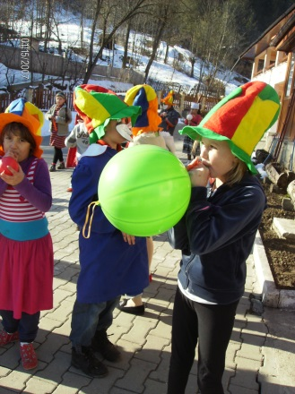
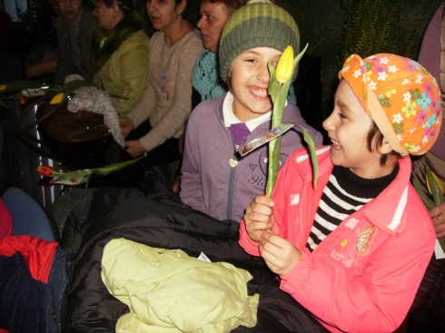
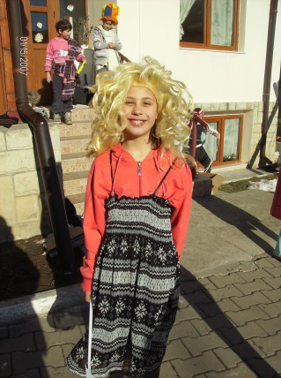
Proiectul “Carnaval și pe la noi” este o activitate, anuală, ce se desfăşoară în cadrul Centrului. Această acțiune a fost pregătită timp de o săptămână, copii realizând măști de carnaval, care au fost folosite la spectacolul final. Activitățile desfășurate au vizat următoarele: prezentarea tradiției carnavalului în alte țări; cunoașterea personajelor carnavalului și costumele specifice și confecționarea măștilor; organizarea de jocuri pe echipe.
Martie luna renașterii naturii și dedicată doamnelor și domnișoarelor. Pe 1 Martie, un grup de fetiței au fost invitate la primăria orașului Tg. Ocna unde au primit flori și mărțișoare din parte autorităților locale.

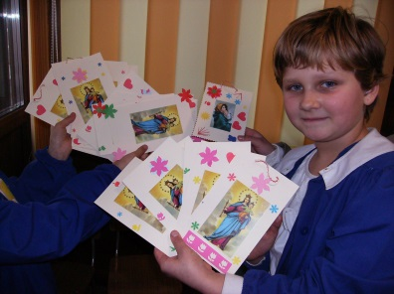
Proiectul “8 Martie – un zâmbet pentru mama”, ce are loc anual, copii timp de câteva săptămâni pregătesc, împreună cu voluntarii, diferite felicitări și cadouri pentru mame, pe care le dăruiesc în ziua de 8 Martie în cadru festiv.

Proiectul anual “Copacul faptelor bune” s-a derulat în timpul Postului mare, pentru pregătirea Sărbătorii Paștelui. Copiii au fost îndemnați să facă fapte bune în acest timp, fiind mai atenți și mai generoși față de colegii lor și de cei din jur. Activitățile din proiect au fost: fiecare copil a efectuat un copac, utilizând carton și acuarele; copiii s-au angajat să facă fapte bune primind de fiecare dată flori din cartonașe pe care le aplicau pe ramurile propriului copac, scopul fiind înflorirea copacului cu fapte bune; discuții pe baza celor efectuate și conversații între copii.

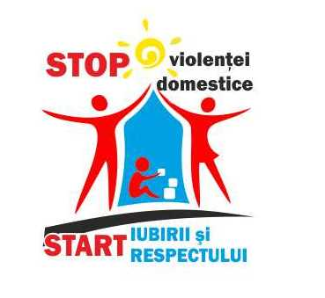
Mai 2015

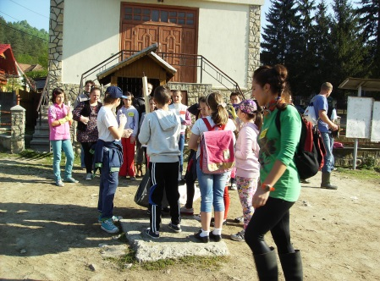
Începând cu această lună a fost lansat proiectul „STOP violenţei domestice – START IUBIRII şi RESPECTULUI”. Proiect finanţat prin Mecanismul Financiar al Spaţiului Economic European 2009-2014, în cadrul Fondului ONG în România. Prin acest proiect ne propunem diminuarea fenomenului violenţei domestice în comunitatea Cireşoaia şi mai ales a efectelor pe care acest fenomen le are asupra evoluţiei unei comunităţi în general şi a dezvoltării copiilor în special.
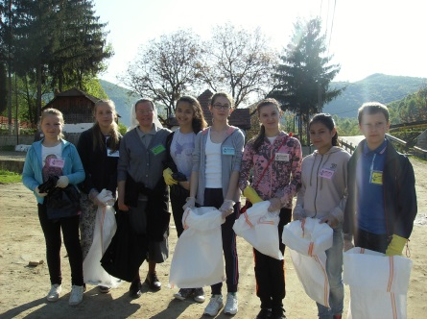
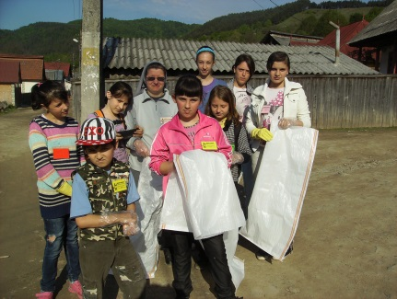
Luna mai, luna curățeniei. Pentru dezvoltarea spiritului civic copii au participat în data de 9 mai la o acțiune de ecologizare în sat. Acțiunea s-a desfășurat cu sponsorizarea unei firme de salubrizare și sprijinul adolescenților de la școala din localitate.

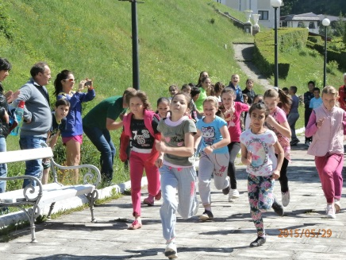
Participarea la Crosul organizat de Structura Școlară Slănic Moldova, ce a avut loc pe data de 1 iunie, în stațiunea Slănic Moldova. Au participat 5 copii beneficiari ai Centrului pentru Servicii Sociale „Sf. Luigi Scrosoppi”

Iunie 2015
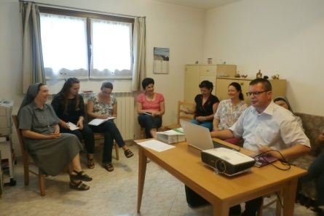

Întâlnirii de formare din cadrul proiectului „STOP violenţei domestice – START IUBIRII şi RESPECTULUI” cu angajații și voluntari asociației.
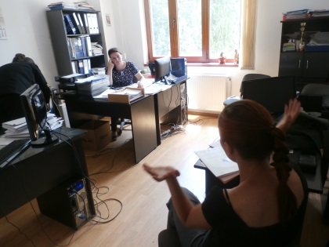
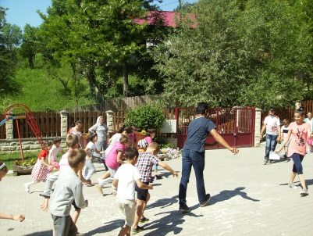
Întâlnirii cu specialiști SPAS Slănic Moldova, tot în cadrul aceluiași proiect, cu scopul de a stabilii amploarea fenomenului violenței domestice la nivelul localității Slănic Moldova; nominalizarea unor posibili beneficiari; soluții imediate și pe termen lung pentru cazurile grave.

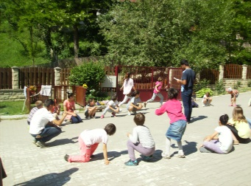
Organizarea împreună cu Acțiunea Catolică a zilei de 1 Iunie, a devenit o tradiție la care copii participă cu bucurie. Jocurile de echipă, concursurile cu premii dar și întâlnirea cu tinerii voluntari sunt așteptate cu mare nerăbdare.
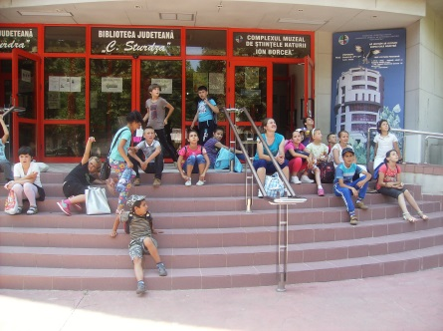
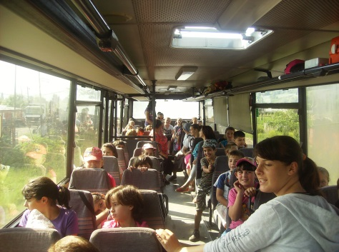
Excursia la Bacău, a avut loc pe 12 iunie și au participat toți copii. Pentru o bună parte dintre beneficiari ideea de excursie era o noutate, chiar dacă orașul Bacău nu este foarte departe (90 km) mulți dintre ei nu l-au vizitat până atunci s-au nu au fost într-o excursie în afara localității.

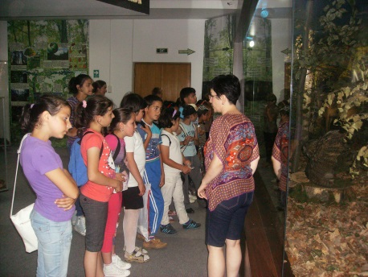

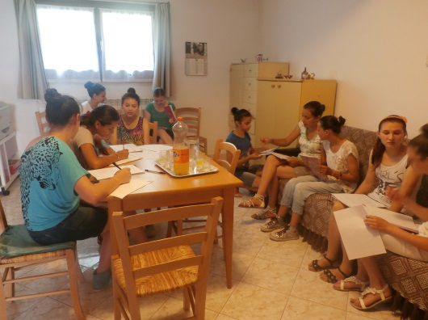
Iulie 2015

Activități de formare cu voluntarii campusului „Vrăjitorul din Oz” pentru ai ajuta să înțeleagă misiunea unui animator socio-educativ și de a pregăti activitățile campusului.

Campania „Violența domestică important factor de excluziune și marginalizare socială” se desfășoară tot ca parte integrantă a proiectului „STOP violenţei domestice – START IUBIRII şi RESPECTULUI”. În luna iulie s-a organizat prima din cele 4 întâlnirii dedicate adolescenților și tinerilor.
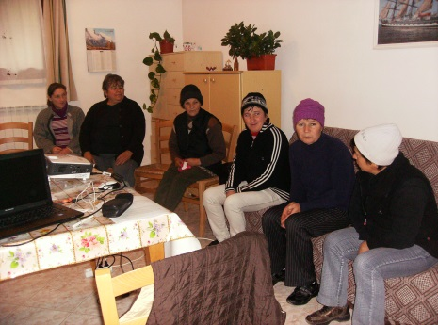
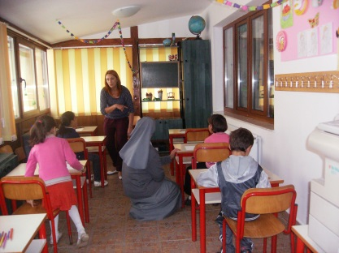
Începând cu luna iulie și până în ianuarie 2016, au loc bilunar întâlniri de consiliere socio-educațională cu cei 32 de copii beneficiari ai proiectului „STOP violenţei domestice – START IUBIRII şi RESPECTULUI” unde copii sunt ajutați să înțeleagă și să depășească efectele negative ale violenței domestice.
Tot în cadrul acestui proiect în perioada iulie –septembrie sunt și întâlnirile cu mamele victime ale violenței domestice, cu tematica „Creșterea capacității de autocontrol și a stimei de sine”, la care participă 15 persoane.

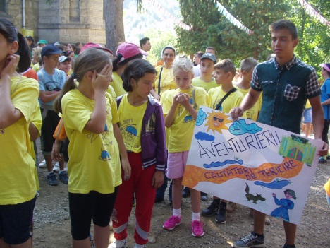
August 2015

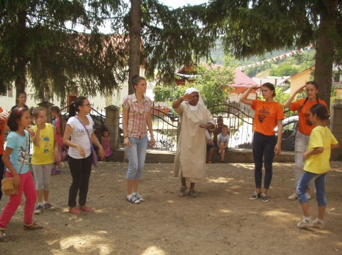
Campus estival din acest an a avut ca tematică ”Vrăjitorul din Oz”, cei 180 de copii participanți și 60 de voluntari, timp de 10 zile iau însoțit pe Dorothy și prieteni ei într-o călătorie fascinantă, unde s-au descoperit pe sine și adevăratele valori ce îi susțin în dezvoltarea lor. Campusurile estivale se organizează în parteneriat cu parohia romano-catolică „Sf. Ana” din Cireșoaia și cu sprijinul diferiților sponsori persoane fizice s-au juridice.

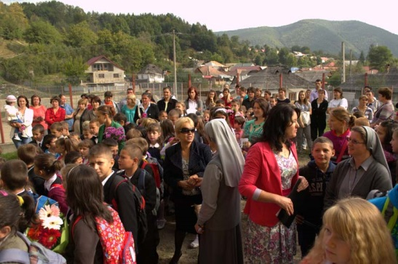
Septembrie 2015
Deja a devenit o tradiție ca la începutul anului școlar echipa Centrului să fie invitată la deschiderea anului școlar.

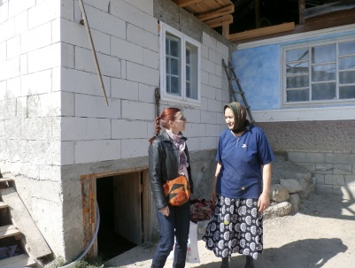
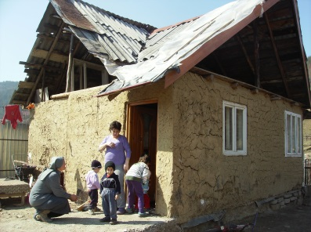
După ce se primesc din partea părinților, solicitările de înscriere a copiilor la activitățile Centrului pentru Servicii Sociale „Sf. Luigi Scrosoppi” se fac anchete la domiciliu de către echipa Centrului (asistent social și coordonator). A devenit deja o obișnuință ca la aceste anchete să participe și un student la Asistență socială sau un tânăr absolvent, ce vine din Iași pentru a face o experiență în comunitatea Cireșoaia. Congregația Surorilor Providenței susține financiar (transport, cazare, masă, materiale, etc.) această experiență.

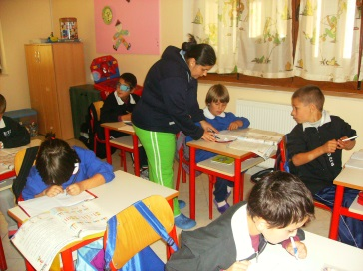

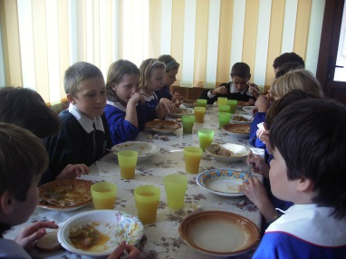

O altă activitate este pregătirea
temelor școlare și servirea unei
mese calde împreună cu mamele
voluntare susținute de personalul
centrului și un grup de adolescenți
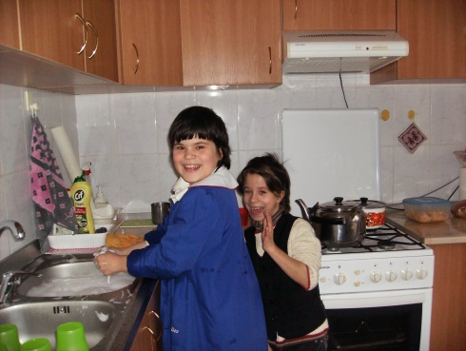
voluntari ce vin de luni până joi la Centru.

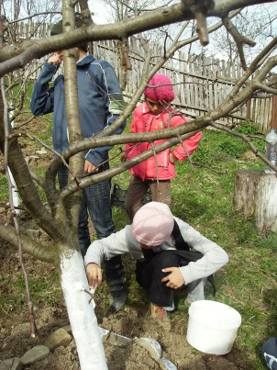
Copii învață să fie responsabilii față de ei și față de mediul înconjurător participând la diferite activități de întreținere a spațiilor Centrului.

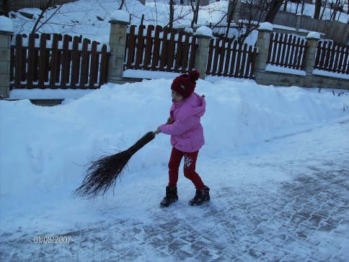

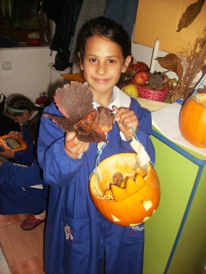
Proiectul “Toamna pe la noi” este o activitate anuală, și se desfășoară în perioada septembrie – noiembrie cu următoarele activității:
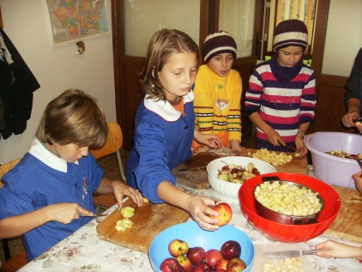
- cunoaşterea legumelor şi fructelor;
- desen şi pictură;
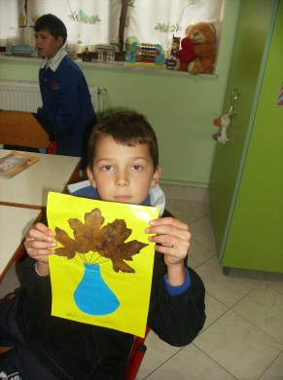
- organizare de jocuri în aer liber şi jocuri în interior, de competiţie;
- pregătirea unor salate de legume şi fructe;
- organizarea unei expoziţii pe tema toamnei;

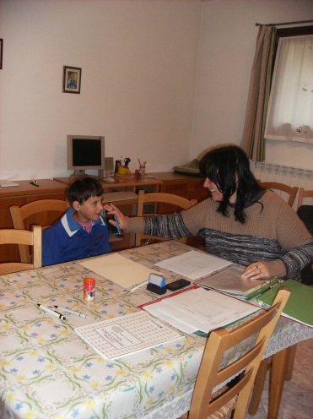
Octombrie 2015

În această luna copiii se întâlnesc cu psihologul ce vine an de an, voluntar, pentru a face evaluări tuturor copiilor. Fără aceste evaluări intervenția ar fi mult mai sumară și mai puțin eficientă.
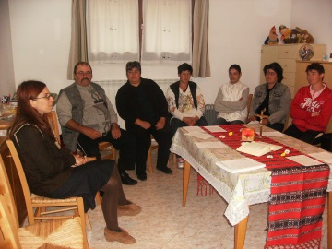
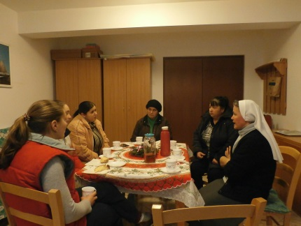
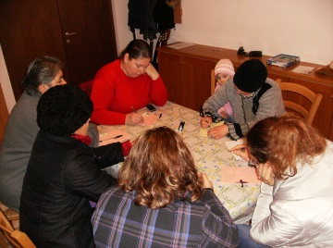
Tot începând cu luna octombrie sunt organizate și întâlnirile de formare cu părinții, voluntari și familiile din comunitate. Părinții participă la cursuri de educație parentală, o dată pe lună unde învață metode și tehnici utile în relația cu copilul și ceilalți membri ai familiei. Aceste întâlnirii au scopul de a susține familia în crearea unui mediu familial armonios esențial pentru dezvoltarea normală a copiilor.

Întâlnirile de formare cu voluntarii sunt trimestriale și au rolul de a îmbunătății calitatea intervenției și dezvoltarea personală a acestora.

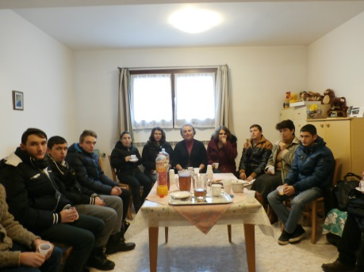
Întâlnirile de formare cu familiile din comunitate sunt ocazionale. La aceste momente participă și alte familii invitate din alte localități pentru a discuta dificultățile cu care se confruntă familia în societatea actuală și pentru a împărtăși experiențe utile mai ales în formarea copiilor.

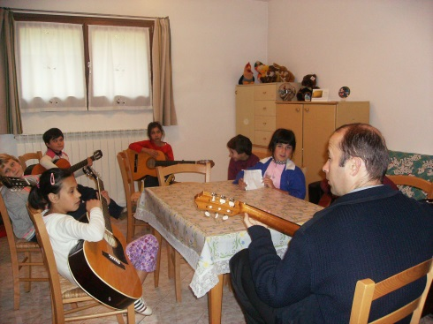
Mult așteptatul curs de chitară, la care doar cei mai harnici și talentați au participat. Prin bunăvoința preotului paroh, care vine voluntar în fiecare zi de luni și joi, timp de 45 de minute, 12 copii, împărțiți în două grupe, au posibilitatea să/și dezvolte aptitudinile artistice.

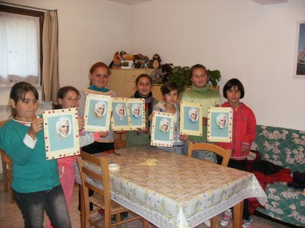
Proiectul “Sărbătoarea Centrului Sf. Luigi Scrosoppi”, este un proiect anual la care participă toţii copii, având ca invitați speciali voluntarii și diverse personalități locale. Activităţile derulate au constat în:
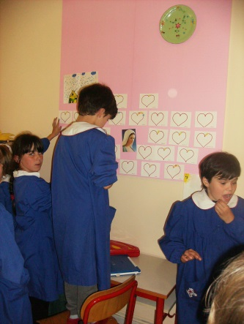
- prezentarea vieţii Sf. Luigi prin intermediul imaginilor (retroproiector);
- derulare de activităţi de art-terapie (desen, pictură) având ca tematică sărbătoarea respectivă;
- antrenarea copiilor în diverse activităţi recreative în curtea centrului (jocuri de mişcare).

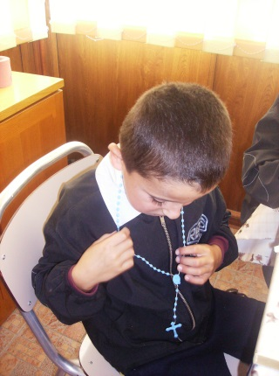
Proiectul anual „Luna sfântului Rozariu” este dedicat pregătiră civico-morale a copiilor. Aceștia învață importanța valoare rugăciunii pentru dezvoltarea lor armonioasă prin diferite activității (inima faptelor bune, rozariu, etc)
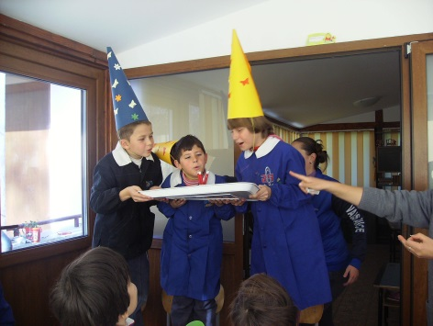
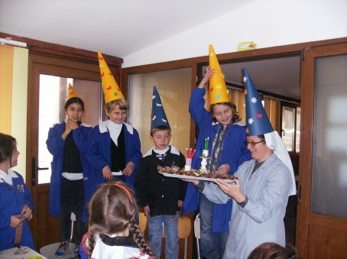
Zilele de naștere sunt serbate începând cu luna octombrie până în mai fiind una dintre cele mai mari bucurii ale copiilor mai ales că pentru mulți sunt unicele momente când sunt aniversați. Împreună cu copii sunt serbați și membri echipei (voluntari sau angajați)
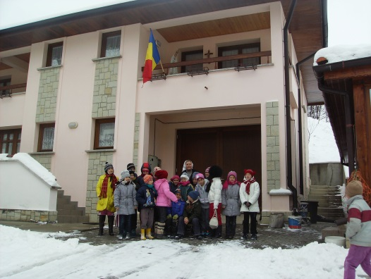
Decembrie 2015

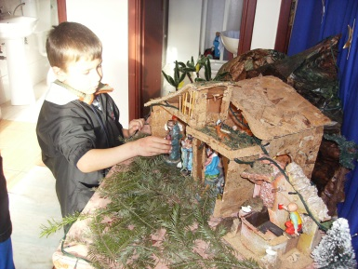
Ziua de 1 Decembrie, a fost sărbătorită și de copii Centrului care s-au bucurat și de prima zăpadă. Copii au înțeles importanța marcării zilei naționale a tării și apartenența la cultura și trecutul propriului popor.

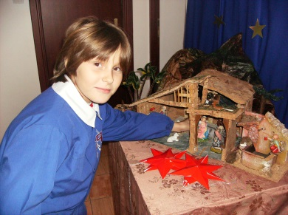
Proiectul “Vine iarăşi Crăciunul”, se desfășoară în fiecare an și este unul din momentele așteptate de copii. Timp de patru săptămâni, în timpul Adventului, copii pregătesc: calendarul de Advent; momente de reflecție și rugăciune; confecţionare de felicitări şi decorațiunii de Crăciun care apoi sunt oferite părinţilor; serbarea de Crăciun pentru părinţi şi voluntari, cu sosirea lui moş Crăciun la sfârşit.
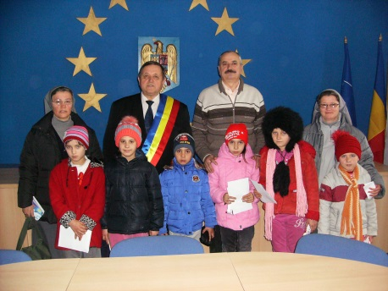
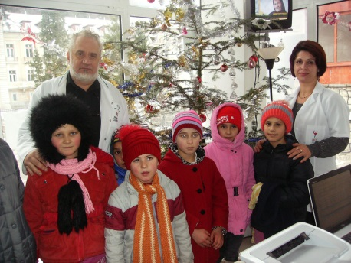
Pentru prima dată, copii au mers cu colindul la susținători Centrului pentru Servicii Sociale din Cireșoaia și Tg. Ocna, primăria Tg. Ocna, persoane private din Cireșoaia, Școala nr. 2 din Cireșoaia, medicul de familie Slănic Moldova, etc.

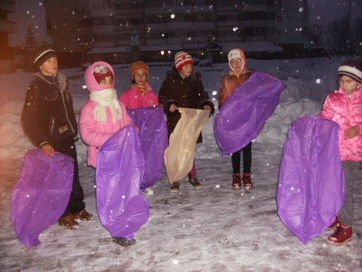
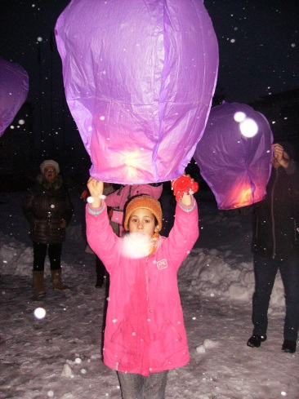
Tot în luna decembrie copii au
mers într-o excursie la Tg. Ocna
la festivalul Lampioanelor,
un moment de mare bucurie
pentru copii care vedeau
și aprindeau lampioane
pentru prima dată.

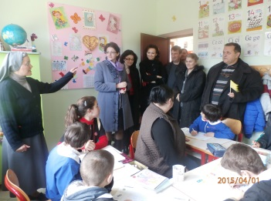
Alte activității

Pe parcursul întregului an diferite persoane fizice sau juridice fac donații diferite produse alimentare, rechizite, hăinuțe, mașină spălat vase, etc. pe care le considerăm darurile providenței.

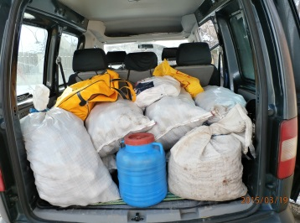
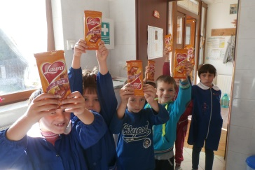
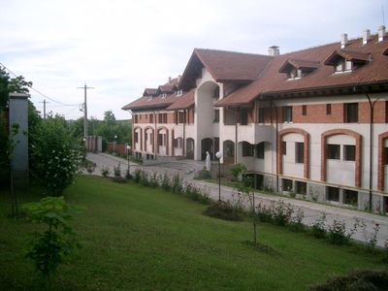
Grădiniţa "Surorile Providenţei” din Iaşi a fost deschisă in anul 1998 şi este acreditată prin OMECT nr. 3582/30 martie 2009. Ea este amplasată in zona Bucium, la periferia oraşului Iaşi, zonă in plină dezvoltare edilitară, dar şi o zonă in care trăiesc multe familii cu o situaţie socială şi economică problematică.
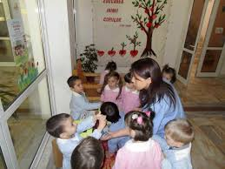
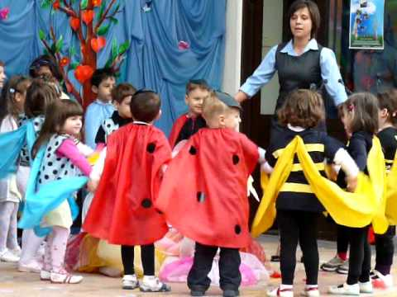
Prin această instituţie preşcolară se urmăreşte dezvoltarea liberă, integrală şi armonioasă a copilului preşcolar pentru formarea unei personalităţi autonome şi creative, in conformitate cu Legea Educaţiei Naţionale nr.1/2011 şi cu principiile educativ-pedagogice ale instituţiei fondatoare, Congregaţia "Surorile Providenţei”. Grădiniţa este finanţată din surse interne şi externe.
La deschidere, grădiniţa a funcţionat cu 2 grupe de copii. Acum, după mai bine de 16 ani de activitate, grădiniţă funcţionează cu 4 grupe la program prelungit, cu un număr total de 98 de copii. Grădiniţa oferă o educaţie specifică grupei de vârstă căreia i se adresează, în conformitate cu legislaţia în vigoare, programa preşcolară, planurile de învățământ aprobate de M.E.N. şi particularităţile individuale ale copiilor. La nivelul unităţii nu avem clase de învățământ alternativ.
Din anul 2008 grădiniţa a fost înscrisă în Registrul Asociaţiilor şi Fundaţiilor prin Certificatul de înscriere a persoanelor fără scop patrimonial nr. 215/A/28.10.2008
Construcţia şi terenul aferent care găzduieşte grădiniţa sunt proprietatea Congregaţiei Surorile Providenţei, iar în data de 02.10.2013 a fost semnat un contract de comodat între Congregaţie şi Asociaţia grădiniţei, în care grădiniţa primeşte cu titlu gratuit parte din imobil şi din terenul aferent, necesare desfăşurării activităţilor. In aceeaşi clădire se desfăşoară şi alte activităţi specifice așezământului monahal.
Tradiţia educativă scrosoppiană, construită de-a lungul timpului (prima grădiniţă coordonată de Surorile Providenţei: 1864 – Asilo Infantile di Carita – Udine Italia), inspiră şi astăzi acţiunea noastră educaţională care are ca finalitate dezvoltarea integrală şi armonioasă a copilului, conform principiilor creştine, acordând o atenţie specială formării inimii acestuia, in vederea integrării senine in şcoală şi societate şi se bazează pe patru modalităţi fundamentale de învățare:
- a învăța să fie: dezvoltarea personalităţii copilului, ajutându-l să se cunoască şi să îşi descopere propria identitate, să dobândească încredere in sine şi in propriile potenţialităţi, dar şi să îşi accepte propriile limite, să se exprime şi să acţioneze in mod personal şi responsabil;
- a învăța să cunoască: dezvoltarea capacităţii de a învăța gustând frumuseţea cercetării, a descoperirii; însușirea de noi cunoştinţe şi competenţe care să favorizeze capacitatea de reelaborare personală şi critică;
- a învăța să facă: orientarea copilului spre bucuria şi gustul de a fi protagonistul propriei creşteri; dezvoltarea capacităţii acestuia de a lucra in mod personal, creativ şi autonom;
- a învăța să relaţioneze: dezvoltarea capacităţii de relaţionare şi a sensului de cetăţenie activă, înțeleasă ca abilitate de descoperire a celorlalţi, a diversităţii şi a nevoilor acestora, şi întărirea capacităţii de cooperare, de colaborare şi de solidaritate.
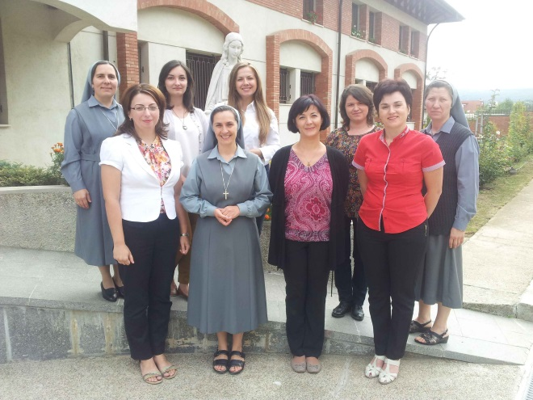
Misiunea noastră este de a avea grijă de sămânța "om matur” care este in fiecare copil şi a o ajuta să "crească” după valorile umane şi creştine, punând accent pe respect, solidaritate, toleranţă, împărtășire şi primire, iubire şi pace.
Procesul educativ-instructiv este susţinut de comunitatea educativă compusă din cadre didactice şi nedidactice, personal auxiliar în număr de 20 de persoane. La nivelul unităţii sunt organizate 11 comisii pe diferite sectoare care planifică, desfăşoară şi evaluează întreaga activitate a grădiniţei.
Grădiniţa este cunoscută în zona nord est a Moldovei şi datorită colaborărilor cu alte grădinițe particulare, confesionale, dar în mod special este cunoscută în oraş ca fiind o instituţie cu tradiţie, ce oferă serviciile educative cu profesionalism într-un cadru uman şi spiritual deosebit. Realizările deosebite şi aprecierile cele mai des formulate sunt cu privire la calitatea actului educativ, la relaţiile dintre educatori şi copii şi cu părinţii acestora, la profesionalismul cadrelor didactice (98% sunt cu studii superioare şi au obţinut gradul didactic I), la igiena ambientului şi la alimentaţia deosebită pe care copiii o primesc. O notă deosebită a grădiniţei este obţinerea reacreditării în vara anului 2014 cu aprecieri deosebite din partea comisiei de evaluare. Colaborarea cu Centrul educativ internaţional din Chişinău, coordonat tot de personalul Congregaţiei Surorile Providenţei, asigură instituției o deschidere şi un schimb de experienţă cu un alt sistem educativ-pedagogic.
Activităţile educative şi nu numai care se desfăşoară în grădiniţă se pot remarca prin diversitate dar şi printr-o anumită tradiţie care dă o notă particulară instituţiei.

Concluzie

Toate activităţile Congregaţiei susţin şi împlinesc scopul ei major acela de a fi în slujba celor mici şi nevoiaşi aşa precum îi este spiritul şi misiunea primită d ela fondaorul ei, Alois Scrosoppi. Sărăciile societăţii sunt mereu în schimbare de aceea este necesară o analiză atentă a nevoilor sociale, educative pe care le identificăm şi un discernământ făcut cu realism şi umanism pentru a putea alege care este răspunsul nostru ca şi instituţie de asistenţă socială.
Mulţumim tuturor colaboratorilor, voluntarilor şi mami ales binefăcătorilor care susţin operele noastre.

Redactat de sr. Vivianne Radu,
preşedinta Congregaţiei Surorile Providenţei

